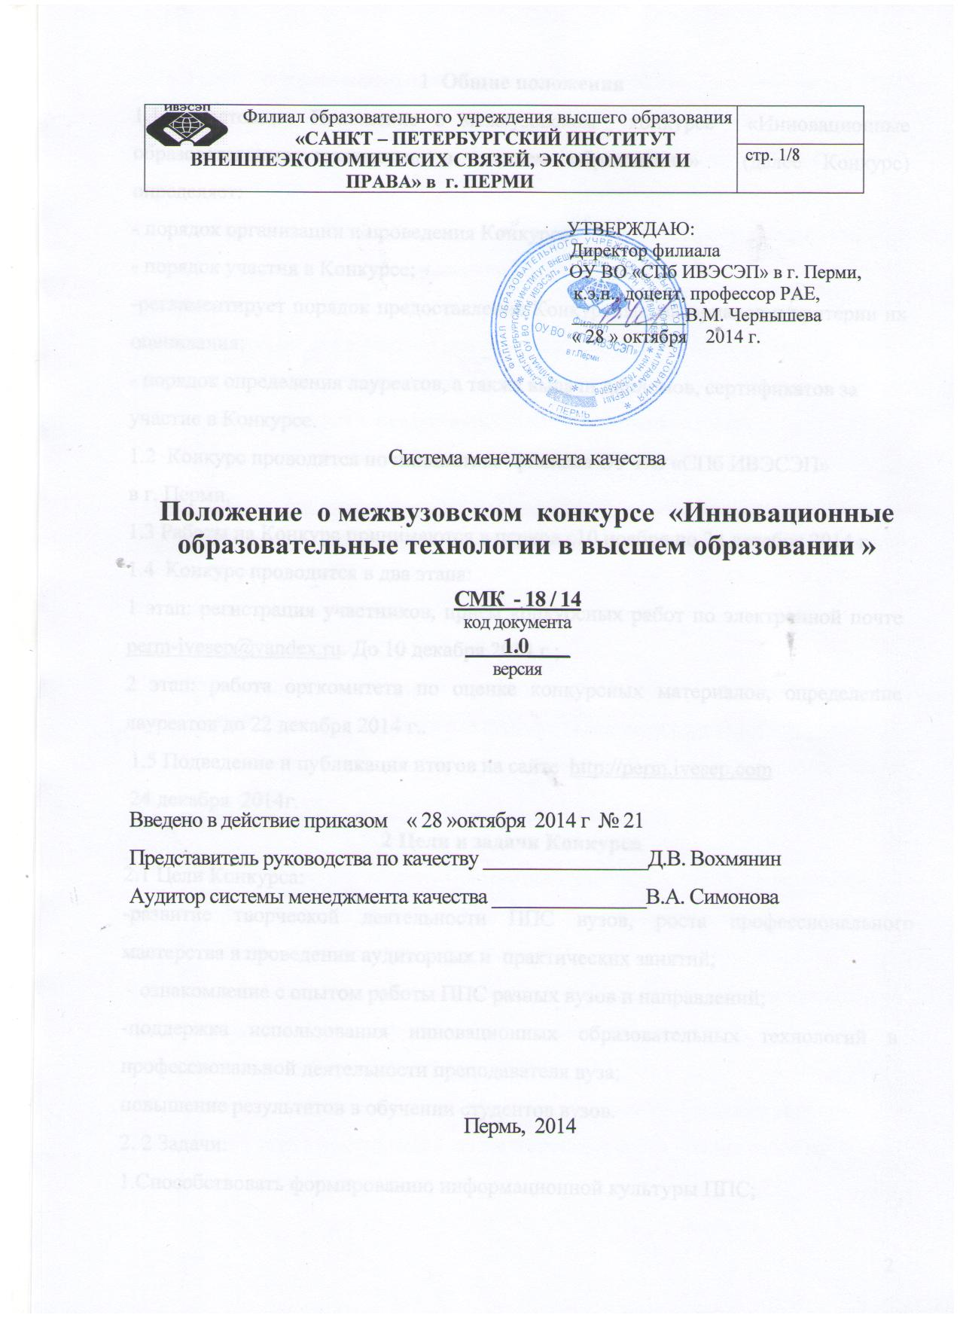

1 Общие положения
1.1 Настоящее Положение о межвузовском конкурсе «Инновационные образовательные технологии в высшем образовании» (далее Конкурс) определяет:
- порядок организации и проведения Конкурса;
- порядок участия в Конкурсе;
-регламентирует порядок предоставления Конкурсных материалов и критерии их оценивания;
- порядок определения лауреатов, а также выдачи дипломов, сертификатов за участие в Конкурсе.
1.2 Конкурс проводится по инициативе филиала ОУ ВО «СПб ИВЭСЭП»
в г. Перми.
1.3 Работы на Конкурс принимаются в период с 10 ноября по 24 декабря 2014 года.
1.4 Конкурс проводится в два этапа:
1 этап: регистрация участников, прием конкурсных работ по электронной почте perm-ivesep@yandex.ru. До 10 декабря 2014 г.;
2 этап: работа оргкомитета по оценке конкурсных материалов, определение лауреатов до 22 декабря 2014 года.
1.5 Подведение и публикация итогов на сайте http://perm.ivesep.com
24 декабря 2014г.
2 Цели и задачи Конкурса
2.1 Цели Конкурса:
-развитие творческой деятельности ППС вузов, роста профессионального мастерства в проведении аудиторных и практических занятий;
- ознакомление с опытом работы ППС разных вузов и направлений;
-поддержка использования инновационных образовательных технологий в профессиональной деятельности преподавателя вуза;
повышение результатов в обучении студентов вузов.
2. 2 Задачи:
1.Способствовать формированию информационной культуры ППС;
2.Повысить профессиональный уровень и педагогического мастерства ППС вузов;
3.Внедрить инновационные образовательные технологии в учебный процесс вузов;
4.Способствовать повышению эффективности образовательного процесса за счет сочетания традиционных и инновационных методов обучения.
3 Участники Конкурса
3.1 Принять участие в Конкурсе могут преподаватели образовательных организаций высшего образования.
3.2 Возраст участников и педагогический стаж не ограничивается.
3. 3 Участие может быть как индивидуальным, так и в соавторстве.
4 Порядок участия
4.1Скачайте и заполните регистрационный бланк для участия в конкурсе (приложение 1).
4.2 К регистрационному бланку должен быть прикреплен:
- файл полного текста конкурсной работы.
Для каждой конкурсной работы формируется отдельное письмо. Электронный адрес для отправки конкурсных материалов: perm-ivesep@yandex.ru
4.3 После проверки пакета конкурсных материалов Вы будете внесены в список участников конкурса.
5 Предмет и содержание конкурса
5.1Предметом конкурса являются разработки учебных занятий по определенной теме для обучающихся по направлениям бакалавриата « Юриспруденция», «Экономика», « Менеджмент», а также гуманитарных и естественнонаучных дисциплин с применением инновационных образовательных технологий.
5.2 Материалы должны иметь образовательный характер и не противоречить общепризнанным научным фактам, этическим нормам и закону
« Об образовании в Российской Федерации».
5.3 Заявки и конкурсные работы, не соответствующие требованиям данного Положения, а также поступившие после окончания срока приёма работ на конкурс, не рассматриваются.
6 Критерии оценки материалов Конкурса
6.1Актуальность -25 баллов.
6.2 Обоснованность выбора инновационной образовательной технологии -25 баллов.
6.3 Использование отечественного и зарубежного опыта -20 баллов.
6.4 Анализ результатов использования представленного материала в образовательном процессе -30 баллов.
Итого: 100 баллов.
7 Требования к оформлению
7.1 Работа должна быть выполнена в печатном виде в текстовом редакторе Word. Шрифт –Times. Размер шрифта – 14. Междустрочный интервал – одинарный. Объем работы не должен превышать 5 страниц формата А-4 (не включая титульный лист). Титульный лист должен включать следующую информацию: название работы, ФИО преподавателя, ученая степень и звание, название кафедры. Титульный лист является первой страницей конкурсной работы.
8 Награждение
8.1 Вопрос о присуждении призовых мест решается на заседании оргкомитета путем прямого открытого голосования простым большинством голосов. При равном количестве голосов голос председателя комиссии является решающим. Решение конкурсной комиссии оформляется протоколом.
8.2 Победителям конкурса присваивается:
-1 и 2 –е места - звание «Лауреат конкурса «Инновационные образовательные технологии в высшем образовании» с вручением диплома и ценного приза на сумму по 6000 рублей;
- 3- е место - диплом за инновационный стиль преподавания дисциплины и ценный приз на сумму 5000 рублей;
- 4-е место – за методическое управление инновационными процессами самостоятельной работы студентов по изучению дисциплины, ценный приз на сумму 4000 рублей;
- 5-е место- диплом за инновацию взаимодействия информационных технологий и методического управления в образовательном процессе, ценный приз на сумму 3000 рублей.
8.3Лучшие материалы, представленные на конкурс, в порядке распространения педагогического опыта будут рекомендованы к публикации в сборнике.
9 Состав оргкомитета конкурса
Председатель:
В.М. Чернышева – директор филиала ОУ ВО «Санкт-Петербургский институт внешнеэкономических связей, экономики и права» в г. Перми, кандидат экономических наук, доцент, профессор Российской Академии Естествознания, Доктор of SCIENCE, HOMORIS CAUSA .
Зам. председателя:
В.А. Симонова – зав. центра качества образования.
Члены:
А.А. Терехин - декан юридического факультета, кандидат исторических наук;
А.И.Латышева – зав. кафедрой бухгалтерского учета, анализа и аудита, кандидат экономических наук, доцент;
Ю.В. Власенко - помощник зав. кафедрой экономики и менеджмента;
И.В. Москатова – специалист PR;
В.В. Маркин – юрист филиала;
О.А. Титова - ст. методист центра качества образования;
С. С.Большакова - инспектор отдела кадров филиала.

Приложение 1
Регистрационный бланк для участия в конкурсе
Автор работы: фамилия, имя, отчество участника (ов)
В том случае, если работа коллективная – перечисляются фамилия, имя, отчество всех участников, желающих получить персональные дипломы (грамоты).
Ученая степень, звание, должность

Ваш адрес электронной почты
(e-mail)

Ваш контактный телефон

Наименование образовательного учреждения

Местонахождение образовательного учреждения: республика, край/область, город/село

Название кафедры

Преподаваемая дисциплина, курс

Наименование работы

Тема инновационной идеи, метода, приема, технологии

Краткое описание инновационной идеи, метода, приема, технологии

Краткое заключение кафедры

Заключение оргкомитета Конкурса

С условиями конкурса согласен:
______________________________________________________________________
(ФИО лица, заполнившего регистрационный бланк) подпись

«___» __________ 201__ г.

Регистрационный бланк заполняется на каждую конкурсную работу отдельно. Для регистрации заполните, пожалуйста, регистрационный бланк и отправьте его по адресу perm-ivesep@yandex.ru

